Cristianismo de liberación, ecologismo y anticapitalismo
por Michael Löwy
Publicado el 8 junio, 2019 , en Opinión, Teología de la Liberación

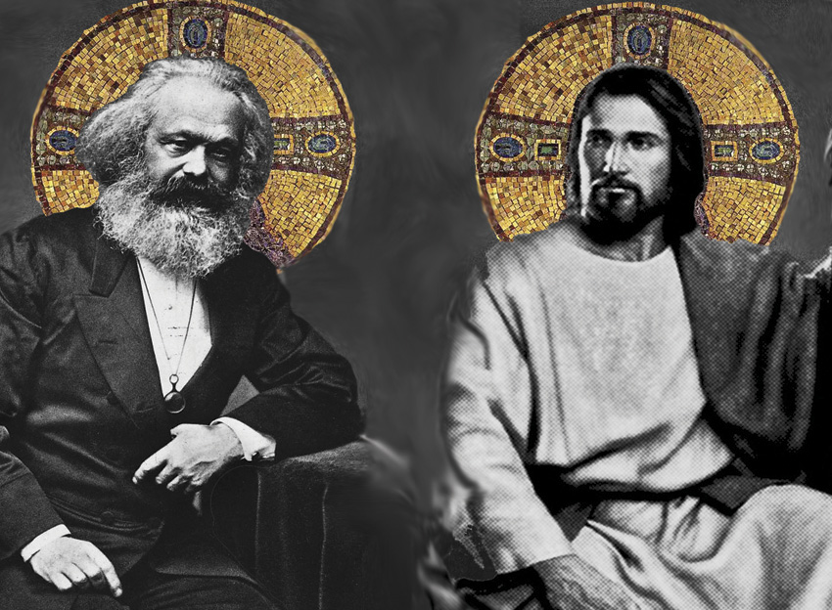

ENTREVISTA

Michael Löwy es uno de los principales intelectuales del marxismo actual a escala mundial y un destacado impulsor del ecosocialismo anticapitalista. Director de investigación emérito del Centre National de La Recherche Scientifique y profesor de l’ École des Hautes Études en Sciences Sociales en París. Entre sus obras, destacamos La teoría de la revolución en el joven Marx, El pensamiento del Che Guevara, Walter Benjamin: Aviso de incendio y Ecosocialismo y Ecosocialismo. Hace unos meses la editorial El Viejo Topo ha publicado Cristianismo de liberación. Perspectivas marxistas y ecosocialistas.
.
Michael, estábamos preparando un nuevo número de ÉXODO cuando llegó a nuestras manos tu espléndido libro sobre el Cristianismo de liberación. El tema que hemos elegido para este número es la profunda crisis en que está sumida la política y la necesidad de un cambio radical de la misma. No sólo en Europa existe esta crisis. Cómo se vive en Brasil?
La principal fuerza de la izquierda en Brasil, el Partido de los Trabajadores, no logró una concientización efectiva de las clases populares. Tomó algunas medidas importantes para mejorar la condición de los pobres, pero no se enfrentó a la estructura oligárquica del país, al poder de los latifundistas y del capital financiero. Además se contagió con la tradicional corrupción de los políticos brasileños. Pero la victoria de la extrema derecha fascista (Jair Bolsonaro) no se puede explicar sólo por los errores de los dirigentes del PT. Es parte de un proceso planetario de ascenso de la extrema derecha. En Brasil, la utilización masiva de fake-news, el apoyo de iglesias neopentecostales reaccionarias y la demagógica anticorrupcion permitieron a un partidario de la dictadura militar (1964-1985) ganar las elecciones. Bolsonaro es homófobo, sexista, partidario de la exterminación de la izquierda y gran admirador de uno de los peores torturadores del régimen militar: el coronel Brilhante Ustra. Entre sus víc timas, muerto bajo tortura en 1971, está mi amigo Luis Eduardo Merlino, joven militante marxista.
La resistencia a su gobierno ya ha empezado a organizarse. Tiene a su cabeza a jóvenes mujeres. Su símbolo es Marielle Franco, joven consejera municipal de Río de Janeiro, socialista, negra, lesbiana, asesinada por sicarios hace un año. A pesar de todo, no tenemos que olvidar que el 45% de los electores votaron por Fernando Haddad (PT), el candidato común de toda la izquierda. Muchos de los que votaron a Bolsonaro ya han empezado a cambiar de opinión. Se han conocido escándalos de corrupción que le afectan a él y a su familia.
Escribes en tu libro sobre la radicalización introducida por el cristianismo de liberación. ¿Crees que nuestra situación actual necesita una radicalización anticapitalistal? ¿Qué cambios implicaría para una nueva política?
La actual situación en América Latina está marcada por una terrible ofensiva de la ultraderecha que ha tomado el poder en la mayoría de los países mediante elecciones o golpes de estado pseudo-parlamentarios. Existe alineamiento con Trump y el imperialismo estadounidense, neoliberalismo sin frenos, destrucción del medio ambiente, represión de los movimientos sociales.
En la resistencia que empieza a desarrollarse, los cristianos de liberación están teniendo un papel esencial. El objetivo inmediato es la defensa de las libertades democráticas y las conquistas populares. También la oposición a las medidas antisociales y antiecológicas de corte neoliberal. Existen en este movimiento de resistencia corrientes que se dan cuenta de que hay que combatir la raíz de estos males: el sistema capitalista. El capitalismo es un sistema intrínsecamente perverso que exige sacrificios humanos para el ídolo «Mercado». Necesitamos alternativas antisistémicas y ecosocialistas. Los cristianos de la liberación están y estarán sin duda en el corazón de esta lucha, inspirados por los escritos de Leonardo Boff, de Freí Betto y de la encíclica Laudato si’ del Papa Francisco.
¿ Se dan las condiciones para esta radicalización social y política?l Qué obstáculos y qué posibilidades ves?
El obstáculo principal es el poder ideológico del sistema. Este se difunde a través de su control de los medios de comunicación, del papel nefasto de muchas iglesias neopentecostales, de la influencia social de la religión del mercado, de la alienación consumista y de la pasividad resignada de amplios sectores populares.
Hay que añadir como obstáculo- las opciones de amplios sectores de la izquierda por políticas de conciliación de clases, de compromisos con la oligarquía, de concesiones a los terratenientes y al capital financiero en aras de la «gobernabilidad».
Las posibilidades vienen de las luchas de las organizaciones populares que desarrollan formas de concientización y radicalización sociopolítica. Esto es muy visible en amplios sectores de la juventud.
En la relación del cristianismo de liberación con la Modernidad europea se constata una diferencia. Afirmas en tu libro que lo decisivo para este cristianismo no es la modernización, sino el cambio de sociedad y la liberación de los empobrecidos . Es «el punto de vista de los vencidos» que reclamaba Walter Benjamin. Puedes expresar el significado de esta diferencia?
La modernización se concibe como desarrollo industrial y crecimiento del PIB. Este es el pensamiento sobre la modernización imperante en las clases dominantes en América Latina, pero también en sectores de la izquierda tradicional. Desde su inicio, el cristianismo de la liberación se posiciona críticamente frente a esta ideología de la modernización, planteando una visión mucho más radical desde el punto de vista de los explotados y oprimidos, de los pobres, de los negros e indígenas, de los trabajadores del campo y de la ciudad. Su perspectiva no es el desarrollo, sino la liberación, rompiendo con las estructuras opresivas del sistema dominante. Para esos cristianos, los pobres son el sujeto histórico de esta transformación, los actores de su propia liberación.
El cristianismo de la liberación no conocía los escritos de Walter Benjamin, pero existe una evidente «afinidad electiva» entre la obra de los teólogos de la liberación y la concepción benjaminiana de la historia desde la perspectiva de los vencidos y su propuesta de una alianza de la teología con el marxismo. Sin olvidar su texto sobre «El capitalismo como religión» (1921), que tiene mucho en común con la denuncia de la idolatría del mercado realizada por los teólogos de la liberación.
La crítica del capitalismo y la necesidad de superarlo es un elemento central en el cristianismo de liberación. ¿ Ha perdido o ha ganado vigencia esa crítica? ¿No se ha hecho también infinitamente más complejo este quehacer?
La crítica del capitalismo como sistema intrínsecamente perverso realizada por el cristianismo de la liberación me parece más actual que nunca; entre otras razones, por la crisis ecológica y el cambio climático que amenazan directamente la supervivencia de la humanidad en este planeta.
Desde el punto de vista ecosocialista, el capitalismo no es sólo un sistema de explotación , como lo plantea tradicionalmente el pensamiento marxista, sino también de destrucción del medio ambiente y de los equilibrios ecológicos. Superar el capitalismo es un imperativo categórico por razones de justicia elemental. Es un sistema absurdo en el cual unas decenas de multibillonarios poseen más riqueza que la mitad de la humanidad. También hay que sobrepasarlo porque se trata de una cuestión de supervivencia para la humanidad: el capitalismo no puede existir sin expansión sin límites. Por eso, la destrucción de las condiciones de vida en el planeta pertenece a su lógica interna.
Acabar con el capitalismo es una tarea compleja y difícil, pero no tenemos otra salida sino llevar adelante esta lucha antisistémica. Como decía Bertolt Brecht, quien lucha puede perder; pero quien no lucha, ya ha perdido.
La crítica al capitalismo en el cristianismo de liberación se realiza también como crítica a la idolatría. ¿ Se ha asumido esa crítica en las iglesias de diversos continentes?
La crítica del cristianismo de la liberación a la idolatría del capital y del mercado es profundamente radical. Fusiona la crítica de los profetas del Antiguo Testamento a los cultos idólatras, con sus exigencias de sacrificios humanos, y la crítica marxista al fetichismo de la mercancía. Marx denuncia al Capital como Baal o Moloch, ídolos a los cuales se hacen sacrificios de vidas humanas. Enrique Dussel, filósofo y teólogo de la liberación, ha analizado este tema de forma muy interesante en su libro Las metáforas teológicas de Marx.
En los años setenta del siglo xx esta crítica estuvo presente en los documentos y la enseñanza de importantes sectores de las iglesias latinoamericanas, en especial en Brasil. Aparece también, pero de forma mas limitada, en otros países del Sur (Filipinas, Corea del Sur) o de Europa (Francia). Pero con el pontificado de Juan Pablo IIº esta vertiente anticapitalista en las Iglesias latinoamericanas fue condenada, marginada y reprimida por el Vaticano. No se puede olvidar el intento de silenciar a Leonardo Boff y la denuncia por parte del Santo Oficio (Ratzinger) de la teología de la liberación como peligroso error. Con la elección de un Papa latinoamericano, Bergoglio, esta situación está empezando a cambiar .
Llama la atención que prestes una atención tan intensa al análisis de la religión, dada tu trayectoria marxista y trotskista. ¿Consideras que el cristianismo de liberación es una fuente importante de inspiración e impulso para la izquierda transformadora?
¿Te distancias de otros intelectuales, dirigentes y militantes de las izquierdas que no le conceden relevancia?
Tengo mucho respeto por la figura de Trotsky, pero mi principal referencia política, desde mi juventud en Brasil hasta hoy, ha sido Rosa Luxemburgo. Esta gran pensadora y luchadora marxista, mártir del socialismo, asesinada hace cien años por sicarios paramilitares alemanes, es autora del ensayo «Iglesia y socialismo». En él presenta un argumento original: nosotros, los socialistas, somos los verdaderos herederos de los primeros cristianos, de los Padres de la Iglesia, críticos implacables de la injusticia social y del poder corruptor del dinero. Las Iglesias que se han alineado con la burguesía en contra del movimiento obrero, han traicionado este mensaje inicial del cristianismo.
Lo que ha pasado en América Latina a partir de los años sesenta del siglo xx es algo nuevo: el cristianismo de la liberación -en el cual participan también sectores del clero, de las órdenes religiosas y hasta obispos- se ha situado abiertamente en el campo de los oprimidos y sus luchas de emancipación . Sin el cristianismo de la liberación no se puede explicar el surgimiento de un nuevo movimiento obrero y campesino en Brasil a partir de los años setenta del siglo xx, las revoluciones centroamericanas de los años ochenta, o el levantamiento zapatista en Chiapas en 1994.
Con algún retraso, la izquierda latinoamericana se ha dado cuenta de la importancia de ese fenómeno, aunque se mantienen resistencias en ciertos sectores más dogmáticos en nombre del ateísmo científico.
La izquierda debe tratar con respeto las convicciones religiosas y considerar a los militantes cristianos de izquierda como parte esencial del movimiento de emancipación de los oprimidos. La teología de la liberación nos enseña también la importancia de la ética en el proceso de concienciación y la prioridad del trabajo de base con las clases populares, en sus barrios, iglesias, comunidades rurales y escuelas .
Además, los cristianos radicales son un componente esencial de los movimientos sociales del Sur y de las asociaciones europeas de solidaridad con las luchas en los países empobrecidos. Estos cristianos aportan una contribución importante a la elaboración de una nueva cultura internacionalista.
Nos ha llamado la atención la valoración muy positiva que haces en tu libro de personajes que han dado gran importancia a la religión como, por ejemplo, los marxistas Walter Benjamin y José Carlos Mariátegui. ¿Qué aspectos de los escritos de estos dos autores sobre esta cuestión tienen mayor actualidad?
Walter Benjamin, judío de cultura alemana, y José Carlos Mariátegui, peruano, representan dos visiones disidentes en el campo del marxismo tradicional. Ambos pertenecen a universos geográficos, culturales e históricos muy diferentes, y cada uno ignoraba los escritos del otro. Walter Benjamin no conocía nada sobre el marxismo latinoamericano y Mariátegui conocía bien la cultura marxista europea, pero no leía alemán. A pesar de esta distancia, tienen muchos elementos comunes. Ambos comparten una crítica romántica de la civilización occidental moderna y un rechazo del dogma del progreso en la historia.
Tienen también otras convergencias: una adhesión poco ortodoxa a las ideas comunistas, simpatía por Trotsky, gran interés por la obra de Georges Sorel, verdadera fascinación por el surrealismo y una visión «religiosa» del socialismo. Esta afinidad es aún más asombrosa porque, como hemos señalado, no hay ninguna influencia de uno sobre el otro. Ellos contribuyeron a repensar en nuevos términos el curso de la historia, la relación entre pasado, presente y futuro, las luchas emancipadoras de los oprimidos y la revolución.
Una de sus herejías más notables respecto al marxismo clásico es efectivamente la reflexión sobre la dimensión «religiosa» del socialismo. Walter Benjamin en sus Tesis Sobre el concepto de historia (1940) propone una alianza entre la teología mesiánica y el materialismo histórico: solo juntos podrán vencer a su adversario, el fascismo. Por su parte, José Carlos Mariátegui, en su ensayo «El hombre y el mito», escribía lo siguiente: «La emoción revolucionaria (…) es una emoción religiosa. Los motivos religiosos se han desplazado del cielo a la tierra. No son divinos; son humanos, son sociables». Pienso que Mariátegui y Walter Benjamin nos ayudan a entender el cristianismo de la liberación, tanto en el pasado como en su posible futuro.
Una parte de tu libro aborda las relaciones entre cristianismo de liberación, ecosocialismo y anticapitalismo. Qué piensas de la posición del Papa Francisco en el ámbito de la ecología?
La encíclica ‘Laudato Si‘ es una contribución de extraordinaria importancia para el desarrollo a escala planetaria de una conciencia ecológica. Para el Papa Francisco, los desastres ecológicos y el cambio climático no son el resultado simplemente de comportamientos individuales, sino de los actuales modelos de producción y de con sumo. Bergoglio no es un marxista y la palabra capitalismo no aparece en la encíclica. Pero queda muy claro que para él los dramáticos problemas ecológicos de nuestra época son el resultado de «los engranajes de la actual economía globalizada», engranajes que constituyen un sistema global. Es, según sus palabras, «un sistema de relaciones comerciales y de propiedad estructuralmente perverso «.
¿Cuáles son, según el Papa Francisco, estas características «estructuralmente perversas»? Ante todo, es un sistema en el cual predominan «los intereses limitados de las empresas» y «una cuestionable racionalidad económica», una racionalidad instrumental que tiene por único objetivo el maximizar la ganancia. Afirma este Papa: «el principio de maximización de la ganancia , que tiende a aislarse de toda otra consideración, es una distorsión conceptual de la economía: si aumenta la producción, interesa poco que se produzca a costa de los recursos futuros o de la salud del ambiente». Esta distorsión, esta perversidad ética y social, no es propia de uno u otro país, sino de un «sistema mundial, donde priman una especulación y una búsqueda de la renta financiera que tienden a ignorar todo contexto y los efectos sobre la dignidad humana y el medio ambiente . Así se manifiesta que la degradación ambiental y la degradación humana y ética están íntimamente unidas». Son citas textuales. Pienso que queda claro su pensamiento en el que relaciona capitalismo, destrucción medioambiental y ecología.

Entrevista realizada por Juanjo Sánchez y Evaristo Villar y publicada originalmente en el nº 148 de larevista Éxodo, abril 2019.
*Fuente: El Viejo Topo
http://piensachile.com/2019/06/cristianismo-de-liberacion-ecologismo-y-anticapitalismo/

